**地震から生き残るためには、まずは自分の身を守る!!  
１分間の行動訓練**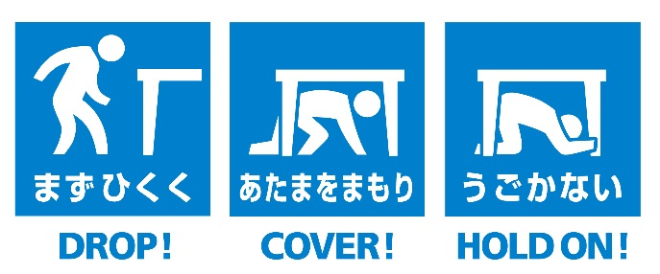  
               提供：効果的な防災訓練と防災啓発提唱会議

グラッと来た時、正しい行動がとれますか？

地震による死傷者の主な原因は、家具等の下敷きによるものです。

多くの人が、揺れが起きた時に、その場で動けなくなる「凍りつき症候群」になったり、揺れがおさまっていないのにテレビなどをつけようとします。

　小さな揺れの時に正しい行動がとれないと、大地震が発生した時にも行動することはできません。この機会に皆さん、一斉に地震から身を守る安全行動をとりましょう。

　揺れから身を守る訓練をシェイクアウト訓練といいます。この訓練の大きな特長は、ほんの１分間、訓練会場に足を運ぶことなく、その場で簡単な安全行動をとるという点で、子供から高齢者まで多くの人が手軽に参加することができます。  
　また、自主的に参加することにより、自助の大切さを再認識し、人的被害を減らすことにつながります。

池田町役場危機管理対策室